LA CIUDAD DE M
Dossier 2. Territorios y fronteras. La poética del límite.

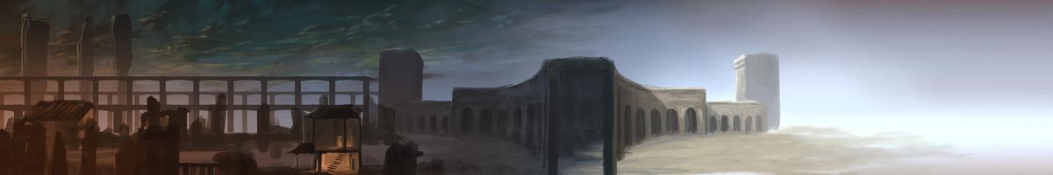

1. Recordamos
A través de M reflexionamos sobre la ciudad contemporánea y temas como el control y el poder (Deleuze), la modernidad líquida y la fragilidad de las relaciones humanas (Zygmunt Bauman), el territorio y las fronteras, la memoria (Cornell, Schwitters) y la construcción de la Historia (Walter Benjamin, Wislawa Szymborska)
La ciudad de M es una ciudad cautiva. Construida para dar cobijo a todos los que llegaron huyendo de la tormenta, se ha quedado pequeña y muchos esperan en la línea de frontera más allá de la estación, donde han creado un pequeño entramado urbano formado de refugios, maletas y lienzos a medio hacer.

En este lugar encontramos a personajes que no han conseguido entrar en la ciudad y han creado allí su pequeña sociedad, organizada de forma más libre frente al control y vigilancia de lo que ocurre dentro de la ciudad. Una de las cosas que definen y comparten los personajes de la frontera es que mantienen su memoria y sus recuerdos con ellos, algo que les diferencia de los personajes de M.

Los objetivos de juego generales planteados hasta el momento serían:

Objetivo principal: Activar la ciudad, y ayudar a los habitantes que quieran la posibilidad de poder ir a la nueva ciudad creada por Grosz.

Objetivos secundarios y que ayudarán a la consecución del objetivo principal:
- Desarticular los sistemas de control.
-Descubrir aliados. Los aliados fundamentales serán los artistas, a los que descubriremos a través de sus acciones subversivas; grafitis, caricaturas, acciones…
- Poner en marcha la fábrica de colores y activar la pintura y la posibilidad de crear
- Ayudar a los habitantes a recuperar su memoria (proyección de recuerdos). Sólo cuando recuperan sus recuerdos se convierten en habitantes activos.

2. Reflexionamos. Planteamos una serie de detonantes que nos sirven para pensar

Detonante 1. Georges Perec, Especies de espacios

“Los países están separados unos de otros por fronteras. Pasar una frontera es siempre un poco conmovedor: una línea imaginaria, materializada por una barrera de madera que además no está nunca realmente sobre la línea que representa sino algunas decenas o centenares de metros hacia acá o hacia allá, es suficiente para cambiarlo todo, incluso hasta el paisaje: es el mismo aire, es la misma tierra, pero la carretera no es la misma en absoluto, la grafía de los indicadores cambia, las panaderías ya no se parecen nada a lo que hace un instante llamábamos panadería, los panes ya no tienen la misma forma, ya no son las mismas envolturas de los
paquetes de cigarrillos tirados por el suelo”

¿Dónde están las fronteras, en los territorios geopolíticos establecidos o también dentro de nuestras ciudades, las relaciones y nuestra forma de habitar en ellas?

Detonante 2. Nan Ellin. Fear and city building

“Uno de los incentivos principales para construir ciudades, cuyos límites se definían a menudo con grandes murallas o vallas: desde los antiguos pueblos de Mesopotamia hasta las ciudades medievales y los asentamientos de los nativos americanos».! Las murallas, los fosos y las empalizadas delimitaban la frontera entre el «nosotros» y el «ellos», entre el orden y la tierra salvaje, entre la paz y la guerra: eran enemigos quienes estaban al otro lado de la valla sin que les estuviera permitida la entrada. Sin embargo, «de ser un lugar relativamente seguro».

“Sin lugar a dudas, el factor miedo [en la construcción y reconstrucción de las ciudades] se ha agudizado, como sugiere el aumento de casas y vehículos cerrados con llave, la abundancia de sistemas de seguridad, la popularidad de las comunidades "cercadas" y "seguras" para personas de todas las edades e ingresos, y la vigilancia cada vez mayor de los lugares públicos, por no hablar de las interminables noticias alarmantes que difunden los medios de comunicación”

Detonante 3. Zygmunt Bauman. Tiempos líquidos

“Separar y mantener a distancia se ha convertido en la estrategia más habitual en la lucha urbana por la supervivencia. La línea a lo largo de la cual se trazan los resultados de esta lucha se extiende entre los polos de los guetos urbanos voluntarios e involuntarios. Los residentes sin medios y, por lo tanto, considerados por el resto como amenazas potenciales para su seguridad, suelen verse obligados a abandonar las zonas acogedoras y agradables de la ciudad, y acaban apiñados en barrios separados, parecidos a guetos”

Detonante 4. Cildo Meireles - Through, 1989

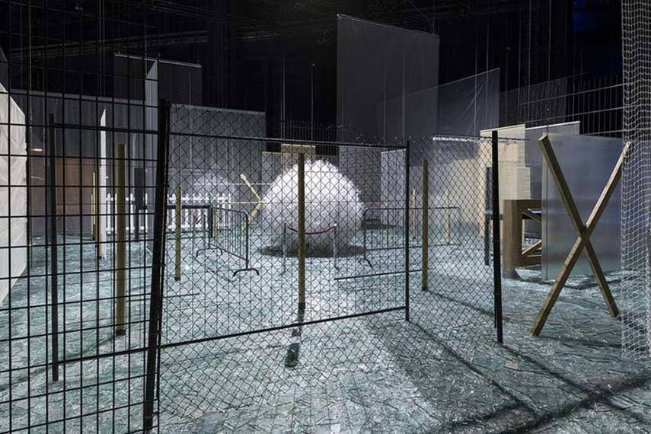

Detonante 5. Henri Moore. Tres figuras sentadas /Dos madres con sus hijos en brazos

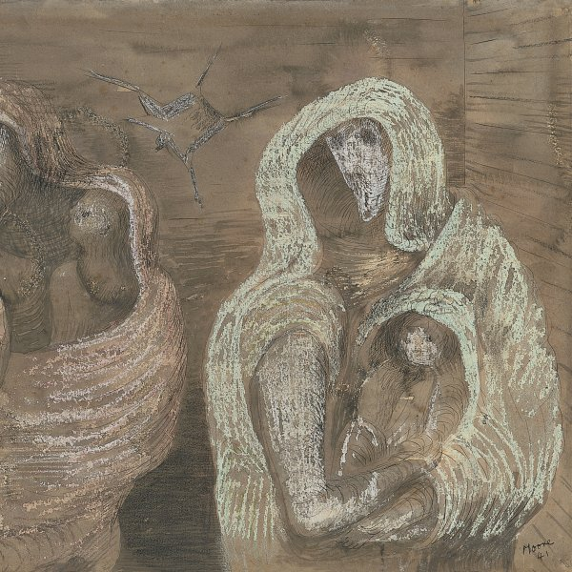
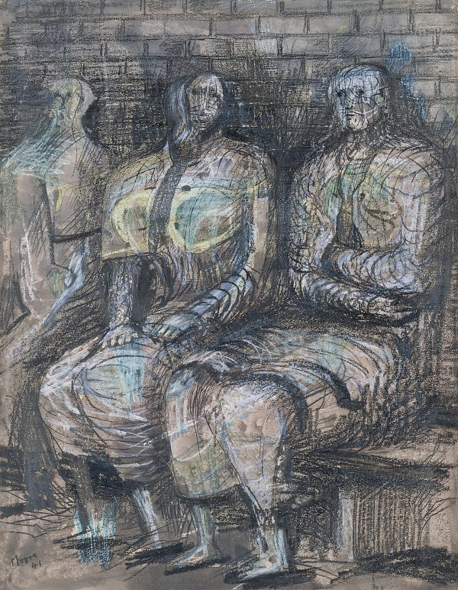
Las dos obras pertenecen a la colección Thyssen aunque no suelen estar expuestas en salas, son dibujos tomados a mano por el escultor Henri Moore en el interior del metro de Londres en 1940, donde la población y el artista se refugió durante días del ataque alemán sobre la ciudad. Las imágenes muestran personajes con miedo, desolación e incertidumbre a la espera de un futuro incierto.

3. Nos hacemos preguntas

- ¿Qué papel tienen los refugiados como parte de la aventura que llevaremos a cabo en la ciudad? ¿El hecho de que conserven los recuerdos puede sernos de ayuda? ¿ Pueden tener información u objetos de algunos de los personajes de dentro de la ciudad?

- ¿Cómo se establece la separación o límite entre el adentro y el afuera de la ciudad? ¿Una línea pintada en el suelo como límite? ¿Alguna otra medida?

- ¿Cómo viven?. Es interesante plantearnos cómo organizar el espacio de la frontera. Pueden tener sus maletas, pequeños refugios y hogares creados

- ¿Pueden algunos de estos personajes haber encontrado entradas escondidas o subterráneas a alguno de los ámbitos de la ciudad?

4. Dinámica en salas. Definir personajes: Los de afuera.

Las afueras de M, están pobladas de personajes de origen diverso y que han quedado allí después de no poder entrar a la ciudad. Se han organizado como una pequeña sociedad donde las relaciones y la forma de vida gozan de mayor libertad que lo que ocurre en el interior de la ciudad. Conservan su memoria y recuerdos algo que es muy valioso dentro del conflicto general de M, ya que dentro de la ciudad la mayoría de los personajes no recuerdan nada y simplemente esperan siguiendo las normas de la ciudad y el ritmo de un tiempo cíclico.

Algunos aspectos interesantes a la hora de construir personajes.

En su libro El poder del mito, Campbell (1991) opina que el escritor debe ser fiel a la verdad. Algo realmente difícil teniendo en cuenta que la única forma de describir fielmente a un ser humano, es describir sus imperfecciones. Para él, el ser humano perfecto no tienen ningún interés pues resulta aburrido e inhumano. Idear una historia es imaginar a un personaje atravesado por un deseo. “Quien desea convoca un destino”, escribió el psicoanalista C. G. Jung

Cuatro características definen al personaje de ficción:

1. La necesidad dramática ¿Qué es lo que le impulsa?
2. El punto de vista ¿Cómo ve el mundo el personaje?
3. El cambio ¿La interacción con el personaje protagonista le hará experimentar algún cambio?
4. La actitud ¿Cómo se relacionará con nuestro personaje?

A partir de estas características os planteamos que imaginéis, describáis y defináis posibles personajes para las afueras

Detonante 6. Berthold Brecht. La cruzada de los niños.

Este poema narra la odisea de unos niños -alemanes, judíos y polacos- que huyen de la 2ª Guerra Mundial, en 1939, y se reúnen en una aldea devastada de Polonia. A través del poema se nos narra cómo los niños huyen, se organizan creando una pequeña sociedad y cómo afrontan el viaje.
Podría servirnos como referencia para plantear las relaciones y estructuras que se establecen en este tipo de situaciones de huida, espera e incertidumbre, cercana a la situación de los que habitan fuera de la ciudad.

La cruzada de los niños
Fue en Polonia, el treinta y nueve,
donde una invasión sangrienta
convirtió en agreste tierra
muchas de sus ciudades y aldeas.

El hermano perdió a la hermana,
la mujer al hombre, en el batallón;
entre tanto fuego y ruinas,
el niño a los padres no encontró.
De Polonia no llegó más
ni carta ni noticia impresa.
Pero una extraña historia, allá
en el Este, aún se cuenta.
Caía la nieve mientras se relataba,
en una ciudad oriental,
la cruzada de unos niños
que, en Polonia, echó a andar.
Allí, multitud de niños hambrientos
inundaron los caminos,
arrastrando a su paso a otros
que huían de sus pueblos destruidos.
Trataban de escapar de la guerra,
nocturno infernal,
y así, quizá, algún día alcanzar,
en otro país, la ansiada paz.
Eligieron un jefe
por su ánimo y empuje.
Y aún tan niño, encontrar el camino
fue su única y gran certidumbre.
Once años tenía la niña que, en brazos,
llevaba al crío de cuatro.
Sin paz y sin hogar,
suplió toda carencia maternal.
Un niño judío iba entre ellos,
con cuello de terciopelo,
acostumbrado al blanco pan,
se abrió camino resuelto.
Guiados por dos hermanos
diestros en el arte de la guerra,
ocuparon una granja evacuada
que pronto inundó la tormenta.
Y, de lejos, camuflado en el paisaje,
un flaco uniforme gris les seguía.
Cargaba una terrible culpa:
de los nazis, una embajada traía.
Entre ellos surgió un músico
que encontró un tambor entre las ruinas.
Le quitaron los palillos:
tanto ardor delataba su presencia.
Y con ellos un perro que,
aun capturado como sustento,
fue aceptado como uno más;
no cabía más sufrimiento.
También tenían una escuela
y un pequeño maestro de caligrafía.
En la coraza ametrallada de un tanque,
inconclusa quedó la palabra “alegr…”.
Hubo un concierto:
junto a un río rumoroso en pleno invierno,
redoble de tambor
sin miedo a ser descubiertos.
Y surgió un amor.
Ella tenía doce; él, quince.
Peinaba su cabello
en patios ametrallados.
El amor no duró mucho.
Llegó el invierno:
cómo podían florecer dos arbolillos
bajo un frío tan intenso.
También tuvieron su guerra
con otra agrupación afín
que, porque era absurda,
jamás legó a concluir.
Y aún luchaban a brazo partido
por una garita venida abajo,
cuando al bando rival, por decir algo,
se le acabó el rancho.
Al enterarse, el enemigo
envió patatas en son de paz,
pues un soldado desfallecido
mucha guerra no puede dar.
Tampoco un juicio faltó
a la leve luz de dos velas,
y el juez fue condenado
tras una penosa audiencia.
También se celebró el entierro
de un joven con cuello de terciopelo.
Dos polacos y dos alemanes
llevaron a la tumba sus restos.
Allí, protestante, católico y nazi
le dieron sepultura;
al terminar, un pequeño comunista
les recordó su labor futura.
Así pues, a falta de carne y pan,
tenían fe y esperanza.
¡Que no oiga yo reproche si robaron
a quien les negó amparo!
¡Ni tampoco contra el hombre
que no les convidó a su mesa!
Hace falta harina, no espíritu de sacrificio,
para alimentar a media centena.
Se dirigían hacia el Sur:
las sombras que proyecta el sol,
a las doce del mediodía,
les guiaban hacia su salvación.
Recostado contra un abeto
hallaron a un soldado herido.
Cuidaron de él siete días
para que les revelara el camino.
Él solo exclamó: -¡Hacia Biljoraj!
Y por fuertes fiebres aquejado,
al octavo día murió.
También su cuerpo fue enterrado.
Y aunque dieron con otras señales,
¿indicarían la dirección correcta?
Volcadas, y por la nieve cubiertas,
chirriaban perdidas como veletas.
Quizás no había mala intención,
sino motivos estratégicos:
pero cómo encontrar Biljoraj
en un desierto de hielo?
Iban apiñados en torno al guía,
que escrutaba en la ventisca,
hasta que un pequeño dedo se alzó
y alguien gritó: -¡Allí, en lontananza!
Una noche, divisaron un fuego
que siguieron desde lejos.
Un día, tres tanques pasaron de largo,
con gente dentro.
Al llegar a una ciudad,
dieron una gran rodeo;
hasta que no la dejaron atrás,
solo de noche anduvieron.
En el antiguo sudeste polaco,
envuelta en blancos remolinos,
desapareció sin dejar ni rastro
la cruzada de unos niños.
Siempre que cierro los ojos,
les veo caminar
de una ruina a otra,
sea granja, aldea o ciudad.
Sobre ellos, allá en las nubes,
otras cruzadas veo pasar.
Resisten el embate del frío viento,
sin rumbo y sin hogar,
en busca de otro país, de un hogar,
lejos del fuego y del tronar,
donde por fin vivir en paz:
¡su tamaño es colosal!
Y, a la luz del crepúsculo,
pronto ya no parece la misma,
otras caritas veo:
¡españolas, francesas, amarillas!
En Polonia, aquel enero,
se encontró un perro sin dueño,
de cuyo flaco cuello
colgaba un mugriento letrero.
“¡Auxilio! Hace mucho frío
y no encontramos el camino.
Quedamos cincuenta y cinco.
El perro hará de lazarillo.
Si os fuera imposible venir,
ahuyentadle, no le disparéis.
Es nuestra última esperanza,
solo él conoce este sitio”.
De puño y letra de un niño.
Lo leyó gente del campo.
Hace año y medio de esto.
El perro murió en sus brazos.

